20221125 計算機概論10 Practice

**題目：**

Token是一個字元串，是構成code的最小單位，一般情況我們可以將token分成Identifier, Number, 以及Special Symbol這三個種類。舉例來說，如果我們輸入**sum**, **=**, **3**, **+**, **2**, **;**這幾個token，那將其分類過後可以得到下表內容：

|  |  |
| --- | --- |
| Token | Token類型 |
| sum | Identifier |
| = | Special Symbol |
| 3 | Number |
| + | Special Symbol |
| 2 | Number |
| ; | Special Symbol |

這次的作業希望你能夠將一連串token根據以下三種case做分類。

Token的種類：

Case1：Identifier

底線或英文字母開頭，之後跟著英文字母或底線或數字

Ex：int, _abc, k9999, a, cc, kfn_0, a2b, return, ...

Case2：Number

一般的數字，測資不會有包含小數點的浮點數出現。

Ex：1, 23, 284, 295, 7729...

Case3：Special Symbol ( 以下所列出來的33種特殊符號 )

+ - * / > < = % & | ^ "

' . , ( ) [ ] { } ! : ;

++ -- += <= >= == != && ||

你的程式會根據以上三種case將讀入的input做分類，接著將會根據讀入的command執行以下動作：

0. 結束程式

1. 印出總共多少個token

2. 印出所有的token

3. 印出三種case各有多少token

Input的方式採用螢幕輸入，會輸入一段長度不定的token，用換行作為token的分隔，也就是說一行只會有一個token，並會以END_OF_FILE 這個字做結尾。你要做的事情只有讀取這些資料，並且判斷它們屬於何種token。接著會輸入數個0~3的數字，來測試互動式功能選項。

The actual input and output for running your program is something that looks like the following：

**例一：**

# input自此始，但不包括此行

void

main

(

)

{

int

sum

=

a

+

b

;

}

END_OF_FILE

1

2

3

0

# input至此止，但不包括此comment

# output自此始，但不包括此行

Total number of tokens: 13

[void]

[main]

[(]

[)]

[{]

[int]

[sum]

[=]

[a]

[+]

[b]

[;]

[}]

Identifier: 6, Number: 0, Special Symbol: 7

# output至此止，但不包括此comment

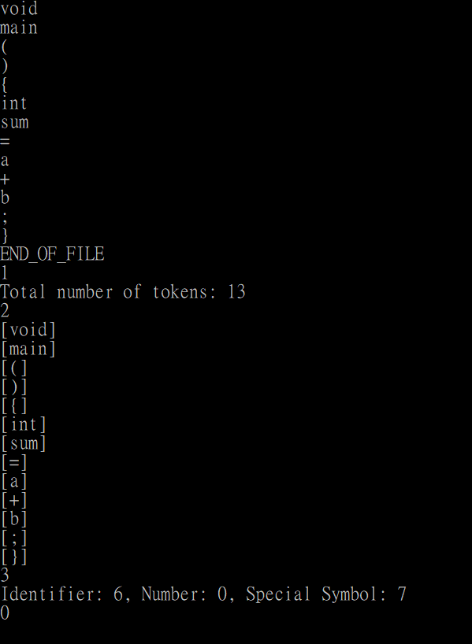

在terminal執行程式的結果圖

**例二：**

# input自此始，但不包括此行

aaaa_2jsji

=

45

;

__www

==

89;

+

=

;

END_OF_FILE

3

1

2

2875

0

3

# input至此止，但不包括此comment

# output自此始，但不包括此行

Identifier: 2, Number: 2, Special Symbol: 6

Total number of tokens: 10

[aaaa_2jsji]

[=]

[45]

[;]

[__www]

[==]

[89;]

[+]

[=]

[;]

Invalid command.

# output至此止，但不包括此comment

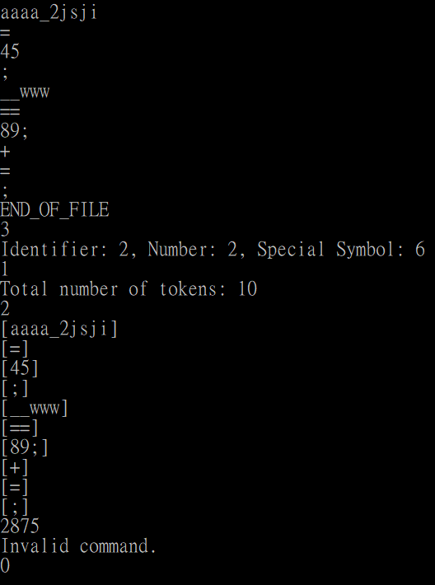

在輸入0之後，你的程式就要停止運作，不該有其他的動作

**補充說明：**

1. 測資不會有\n、\t等帶有反斜線的字符出現。

2. 不會有+++或是---之類的情況發生。

3. 數字不包含小數點。

4. 不會有unknown token出現。

5. 一個token不會超過30個字元，一行只會有一個token。

6. 助教提供的for student.cpp檔案中，有提供你四個可利用的print function：print_types_info，print_invalid_command，print_token，print_token_sum，請將你的變數傳入這些function中，用它們來輸出你的答案。這些函式只是作為你寫程式的引導，幫助你更容易正確完成這份程式，你自行可以選擇要不要使用for student.cpp裡面提供的函式，詳細說明請參見for student.cpp。

**注意：但函式庫只能使用for student.cpp中提供的iostream和vector。**

**評分標準：**

For each input (test data) file, your program must produce an output file with a content that is EXACTLY THE SAME AS the expected output. This is the only way your program can "pass" any particular test.

In general, we will use 5 test data to test your project. The total score of this project is 100 points, and each test data accounts for 20%.

**繳交格式：**

繳交方式、內容錯誤的斟酌扣分，完整作業格式講說請見新ee-class公告中的附檔「111作業格式及繳交說明.pptx 」。若對作業還有問題，請上Discord留言詢問。

**解題概念：**

Function參數傳遞、scanf / cin、C++中的char型別、vector